孕產婦、新手媽媽 心靈健康 ^^
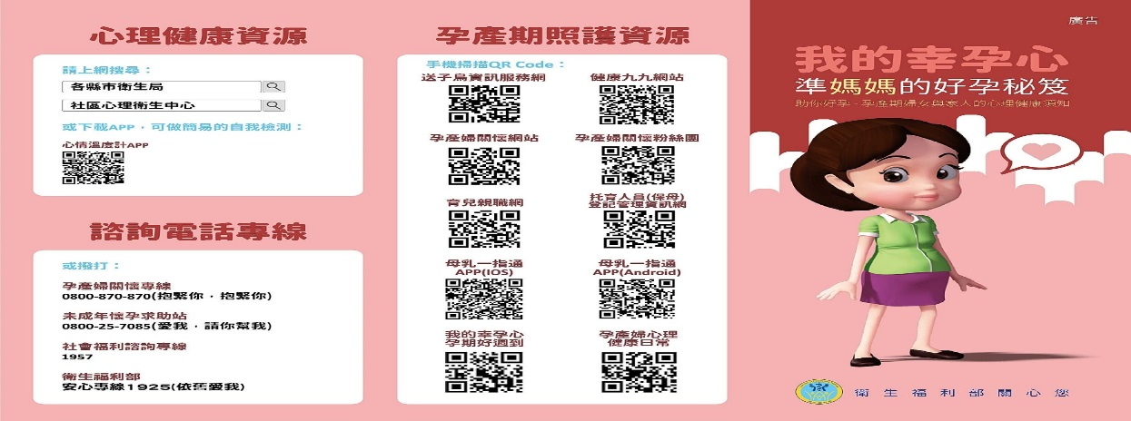

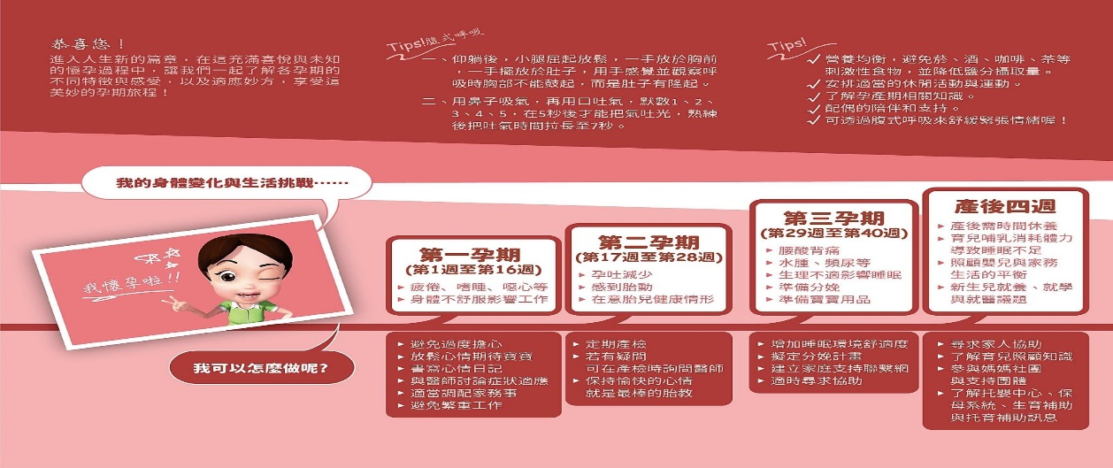

林園區衛生所關心您

